

本 科 生 课 程 设 计 报 告

课 程： 操作系统课程设计
题 目： 任务切换机制与设备阻塞工作机制研究
院 系： 网络空间安全学院
专业班级： 网安1904班
学 号： U201911757
姓 名： 胡 晓 雯

2022 年 03 月 10日

目 录

1 实验一 任务切换机制 1
1.1 实验概述 1
1.2 实验设计思路 1
1.3 实验程序的难点或核心技术分析 2
1.4 运行和测试过程 9
1.5实验心得和建议 10
1.6 学习和编程实现参考网址 11
2 实验二 设备阻塞工作机制 12
2.1实验概述 12
2.2 实验设计思路 12
2.3 实验程序的难点或核心技术分析 13
2.4 运行和测试过程 17
2.5实验心得和建议 20
2.6 学习和编程实现参考网址 20

实验一 任务切换机制

实验概述

1.1.1实验任务
启动保护模式，建立两个任务（两个任务分别循环输出“HUST”和“IS19”字符串） ，每个任务各自建立页目录和页表，初始化8253时钟和8259中断，实现两个任务在时钟驱动下进行切换。

1.1.2实验内容
1.阅读和理解X86保护模式初始化程序（pmtest1~pmtest5） 
2.阅读和理解X86段和页工作机制程序（pmtest6~pmtest7） 
3.编程实现一套页目录和页表，两个任务，并实现任务切换
4.步骤：
(1)CPU进入保护模式
(2)初始化GDT，LDT，IDT ，TSS等数据结构
(3)对内存中建立页表和页目录，编写两个任务
(4)每个任务使用各自对应的页表。
(5)每个任务简单地输出A或B。 
(6)初始化8253时钟模块和8259中断模块
(7)在时钟驱动下支持2个任务切换

1.2 实验设计思路
首先，本实验需要完成从实模式到保护模式的切换，因此，需要对保护模式进行基本的了解，主要包括LDT、GDT、选择子等基本内容。其次，由于本实验要求利用TSS进行任务切换，而每一个任务都含有各自的LDT、TSS、页表、堆栈等，因此需要了解TSS进行任务切换的机制和原理，以实现任务A和任务B的切换。接着，根据实验要求，任务A和任务B应该是一个简单的调用同一个线性地址但却输出不同字符串的死循环，因此需要利用分页技术实现相同线性地址到不同物理地址的映射工作。最后，实验要求根据时钟中断进行任务切换，因此还需要配置IDT、初始化8295A和8253时钟，并打开时钟中断，并进行时钟中断处理程序的编写。
综上，对程序进行如下编写流程的规划:
- 设置GDT和选择子，并在16位代码段初始化相应的段描述符。
- 设置两个任务所需要的TSS、LDT以及各自的代码段和堆栈段，在16位代码段中初始化TSS描述符、LDT描述符以及LDT中各段的描述符。
- 由实模式跳转进入保护模式。
- 设置IDT，初始化8295A和8253时钟以使时钟中断生效。
- 开启页式存储，实现两套页表，使得同一个线性地址对应不同的物理地址。
- 实现利用TSS进行任务切换，主要包括两种方式，第一为jmp TSS的选择子，第二为利用堆栈进行retf。
- 编写时钟中断处理程序，实现两个任务的切换。

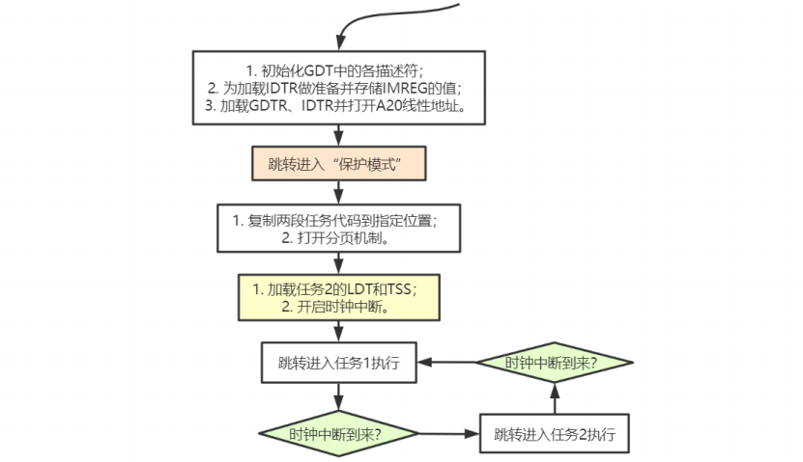
图1-1 程序总体流程

1.3 实验程序的难点或核心技术分析

1.3.1实模式到保护模式的跳转
实模式和保护模式的一大区别，在于保护模式引入了段机制，因此为实现本节所述的任务，首先必须了解GDT并进行正确的设置。
GDT描述系统段，以表的形式来存储各个段的信息。与此对应地，为访问GDT中的某段，需要将该段的选择子装入6个段寄存器中的一个，因此我们需要对相应的段选择子进行正确的设置。同时，GDT可以存放在内存中的任意位置，因此为了获取GDT的基址，应使用LGDT指令将GDT的入口地址装入GDTR寄存器。
实模式和保护模式的令一大区别在于，寄存器cr0的第0位的设置。当位于实模式时，PE位被设置为1，当位于保护模式时，PE位被设置位0。因此，需要更改该位的值。
同时，为了兼容历史版本的架构，A20地址线保持关闭，这就导致比1MB高的地址都被设置为0。因此进入保护模式后，为了访问所有的内存，必须要打开A20地址线。
综上，从实模式跳转到保护模式主要包括如下所示的五步:
- 准备GDT。
- 用lgdt加载gdtr
- 打开A20。
- 置cr0的PE位。
- 跳转进入保护模式。

1.3.2 IDT设置和时钟中断的打开
每一个中断都会对应一个中断向量，IDT则将中断向量和具体的中断处理程序联系起来，并给出该中断处理程序所在段和段内的偏移。中断向量与对应中断处理过程的对应方式如图1-2所示，为正确进入中断处理程序，需要利用GDT以获取中断处理程序所在段的位置，进而根据IDT所提供的偏移进入中断处理的过程。
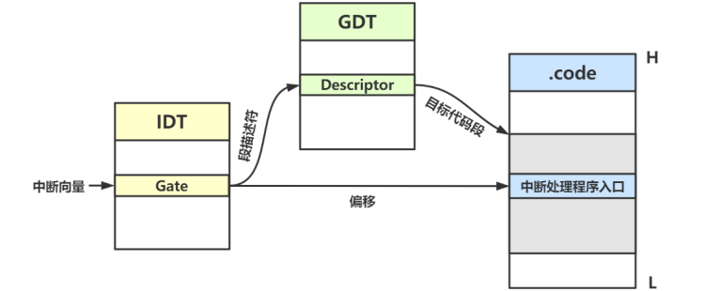
图1-2 IDT映射机制
配置完IDT后，在16位代码段使用指令lidt即可将IDT加载。
其次，由于时钟中断的特殊性，还需要建立硬件中断与向量号之间的对应关
系。时钟中断采用可屏蔽中断实现，通过可编程中断控制器 8259A 建立联系，因此需要对其主从引脚信息进行配置。8295A由主片和从片构成，相应的端口地址为20h和21h。对于8295A的初始化需要依次向主片和从片写入ICW1、ICW2、ICW3和ICW4。
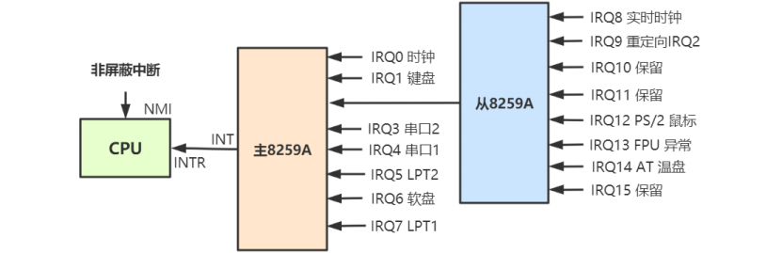
图1-3 8295A结构
同时，为了屏蔽外部中断，需向8295A写入OCW1。在本次实验中，仅开启时钟中断，因此需要写入11111110b以确保IRQ0的打开。
为初始化8253时钟，首先需要通过端口43h写8253模式控制器。时钟中断实际上是由8253的Counter0产生的，因此为改变Counter0的计数值需要操作端口40h。

1.3.3实现两套页表
分页机制的实现依托于三点：一是初始化页目录和对应的页表，二是打开分页标志位 PG，三是切换 CR3。
首先解决初始化页目录和页表的问题。物理地址空间从低地址到高地址分别存放页目录表A、页表A、页目录表B、页表B、输出HUST代码和输出IS19代码。另外，由于不仅需要对该段进行读写操作，同时还需执行其中的代码，因此使用两个属性不同的描述符来对该段进行描述，这两个描述符均需要在 GDT 中声明并初始化，分别为 SelectorFlatC 和SelectorFlatRW，在对页目录表和页表进行初始化应指定“页存在”属性以及读写执行属性等，以保证其在运行过程中可以被正常访问或执行。
同一线性地址LinearAddrDemo不同的页表下的映射关系如图1-4所示，当为页目录表A时，对应输出HUST，当为页目录表B时，对应输出IS19。因此，两套页表的主要不同便在于LinearAddrDemo所对应的物理地址。
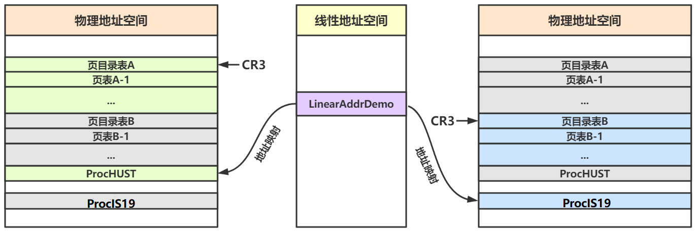
图1-4 不同页表对相同线性地址的映射
具体地，页目录基址为SelectorFlatRW 描述符所指向的地址，页目录 A 和页目录 B 与基址的偏移分别用PageDirBase0和PageDirBase1来标记，对应的页表起始地址偏移分别用PageTblBase0和PageTblBase1来标记。根据以上地址空间的描述来初始化页目录表和其对应的页表。
接着，解决第二个问题。PG 位的开启较为简便，仅需将 CR0 的 PG 位（第 31 位）置 1 即可。
最后，关于CR3的切换，第一种方式为将页目录偏移直接加载进入CR3寄存器，第二种方式为在TSS中设置CR3位，利用任务切换时自动填充相应寄存器（包括CR3）来实现任务的切换。关于第二种方式，将在下节进行具体阐述。

1.3.4 设置两个任务
为设置两个任务，首先需要准备两个LDT、两个TSS和两套页表。关于页表的准备已经在上一节进行了阐述，因此下面着重解决前两个问题。
每一个任务都具有一个LDT，其中存放了该任务所使用到的各个段，例如代码段、数据段和堆栈段等。由于LDT本身同样是一段内存，也是一个段，所以它也有个描述符描述它，这个描述符就存储在GDT中，对应这个表述符也会有一个选择子。通过lldt指令，可以使得LDTR寄存器装载指定LDT的选择子。
需要注意的是，位于LDT和GDT中的段描述符在选择子的TI位存在差异，同时，其定位方式也不相同。在1.3.1中已经论述了GDT中的段的定位方式，LDT中的段的定位与GDT中的不同之处在于LDT中的段需要LDTR寄存器指定其所属的LDT，然后才能通过GDT找到LDT，进而找到该段的描述符。因此，将特定任务的LDT选择子正确装载进入LDTR寄存器是正确使用特定任务各个段的基础。
以任务A为例，其LDTA主要包含两个部分，如图1-5所示，第一部分是代码段，第二部分是堆栈段。为进行正确的设置，首先需要在GDT中设置LDTA的描述符和选择子，再在LDT指定的段中设置CODEA和STACKA的描述符和选择子。同时，需要在16位代码段中对LDTA、CODEA和STACKA进行初始化。

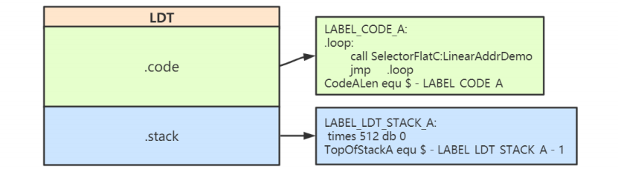
图1-5 任务的结构和内容
至此，两个LDT准备完毕。
接下来准备两个TSS。
TSS是一个任务存在的标志，TSS和任务唯一对应，保存有任务运行状态相关的所有必要信息。TSS中的各位具有不同的含义，为了实现正确的任务定义，我们需要正确设置TSS中的各位，接下来以任务A为例进行说明。
名称 | 值 | 作用
CR3 | PageDirBase0 | 指定页目录表地址
EFLAGS | 0x200h | 允许中断
ESP | LDT_STACKA | 指定任务A私有堆栈栈顶
EDI | PageTblBase0 | 指定页目录起始地址
ES | SelectorFlatRW | 指定页目录所在段基址
CS | SelectorLDTCodeA | 任务A代码段基址
SS | SelectorLDTStackA | 任务A堆栈段地址
LDT | SelectorLDTA | 任务A的LDT选择子

除此之外，TSS中的其余位设置为0。主要包括以下:0级、1级和2级堆栈，由于在本次任务中不涉及特权级的转化，因此设置为0；EIP、EAX、ECX、EDX、EBX、EBP和ESI，由于其具体赋值应由具体任务的执行进行，因此初始化为0；DS、FS和GS，由于本任务不涉及这三个段寄存器所对应的段，因此设置为0。
除此之外，需要在GDT中填写TSS的描述符和选择子，并在16位代码段中进行TSS描述符的初始化。
对于利用TSS进行任务切换，在本次实验中主要使用如下两种方式。
方式一:利用堆栈和retf进行跳转
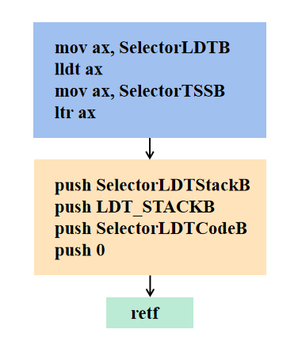
图1-6 使用retf进行跳转的流程
该种方案，主要利用的是ret指令执行前，堆栈中应该已经准备好了目标代码段的cs、eip、ss和esp，这些参数可以由处理器自动压入，也可以手动压入，而方案一正是利用了retf的这一特性。
需要注意的是，在进行retf之前，为实现正确的跳转，必须加载任务B的LDT和TSS选择子。在本次实验过程中，第一次由32位代码段跳入局部任务便是使用的这种方案。
方案二:jmp TSS的选择子
当我们调用jmp TSS的选择子时，处理器的处理流程如下所示:
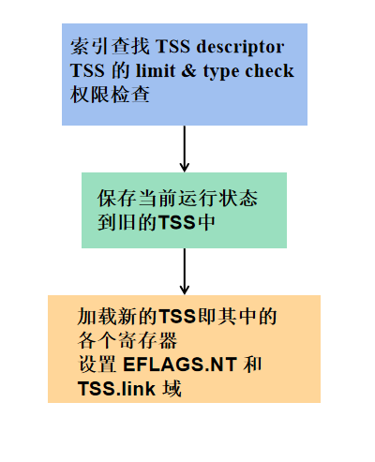
图1-7 使用jmp TSS进行跳转的流程
可以看见，jmp TSS的核心操作便在于对于旧的各类寄存器的保存，以及对于新的TSS中寄存器的加载。而一个任务正是由各个寄存器等所标识的，因此jmp TSS能够实现任务的切换。

1.3.5 时钟中断处理程序
在时钟中断处理程序中，正是使用了jmp TSS选择子的方式进行了任务的切换。
具体应该切换到哪一个任务，使用在全局数据段定义的变量current来决定。current的取值主要有0和1，对应着任务A和任务B。例如，当前current值为0，则时钟中断判断需要切换到任务A，在切换之前，为了实现任务A和任务B的轮流执行，需要将current值设置为1。
对于current在时钟中断处理程序中的使用，需要说明的是，由于current属于全局堆栈段，而进行时钟中断处理时，可能位于任务A也可能位于任务B，此时的ds值并非为全局堆栈段的选择子，因此，在加载current值到ax寄存器之前，必须要设置ds的值。
如上所述，在时钟终端中需要使用到ds和eax寄存器，因此为了保护任务的执行现场，首先应该将ds和eax寄存器的值压入栈中，并在jmp TSS语句后进行相应的pop操作。因此，时钟中断处理程序的流程图如下所示:
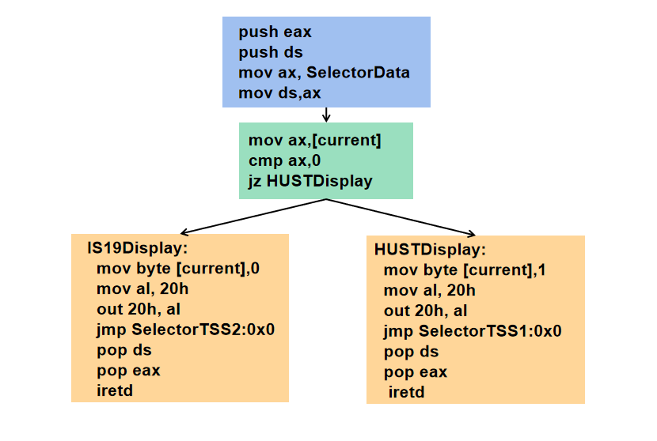
图1-8 时钟中断处理程序流程图
需要注意的是，由于设定任务为死循环，若在切换任务后才发送EOI会导致后续无法响应时钟中断导致无法跳出死循环，因此必须要在切换任务之前发送EOI。
综上，retf跳入任务B后进行两次任务切换的执行流程如图1-9所示。在由任务A切换到任务B时，首先处理器取出TSSB中存储的EIP的地址即pop 指令，执行完成后，进行中断返回，在利用堆栈段中的数据跳回任务B的下一条语句执行。
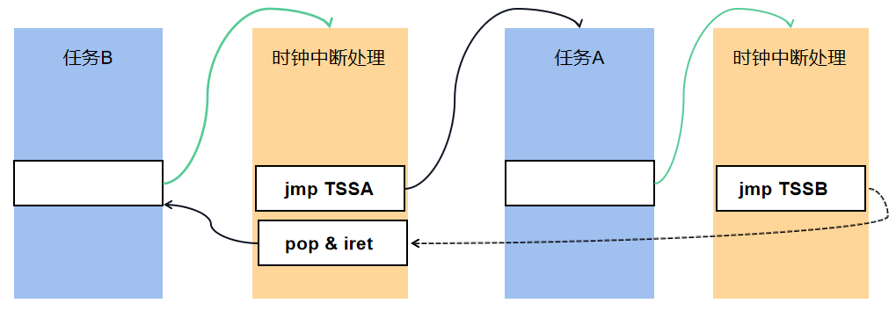
图1-9 任务切换流程图

1.4 运行和测试过程

1.4.1 测试环境
本次实验环境为在VMware下，使用优麒麟虚拟机，在bochs上安装freedos。

1.4.2 测试过程
首先如图1-10所示，对程序进行编译并写入软盘中。
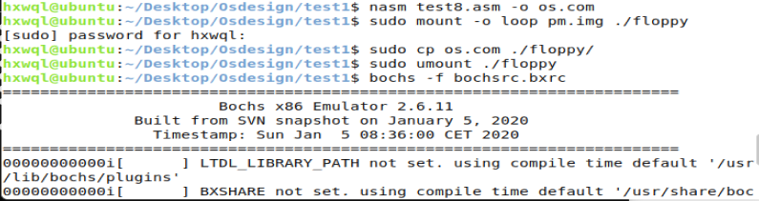
图1-10 编译程序并写入软盘
在freedos下运行程序，观察到HUST和IS19字符串逐个出现，分别如图1-11和图1-12所示。
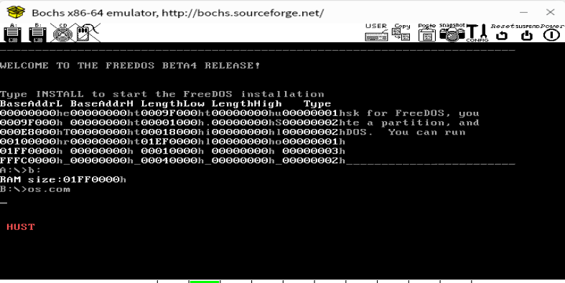
图1-11 输出HUST图
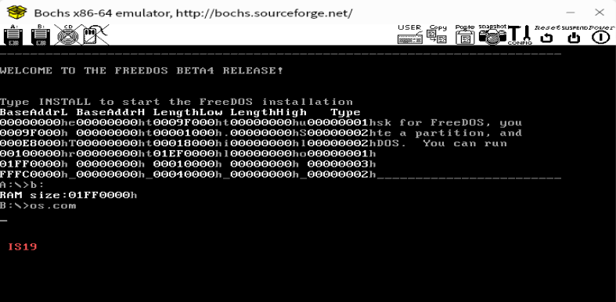
图1-12 输出IS19图

1.5实验心得和建议
本次实验过程中，遇到了很多的困难，由于是在freedos下进行操作，因此当遇到一些问题时不方便调试，导致走了很多弯路。例如，在时钟中断处理程序中，使用全局变量current来控制程序流程时，总会出现崩溃退出的情况，但是当不涉及任务跳转时，却能够正确运行。后来，在老师的帮助下，我才意识到这是由于在任务不断切换过程中，ds寄存器中不再存储全局数据段的原因，因此当需要使用current变量时，首先需要将全局数据段的选择子放入ds寄存器中。虽然找到这个问题的过程比较艰辛，但是这也加深了我对于保护模式下段机制的理解。同时，我也遇到了诸如TSS设置等的问题。
相较于操作系统理论课上得到的较为抽象的知识，本次实验才让我真正地对操作系统有了一个初步的了解，虽然实验过程比较艰辛，但是我也深刻体会到了操作系统的魅力。
回顾整个实验，TSS的相应位置的设置苦恼了我良久，由于网上相关方面资源较少，而自己仅靠自己的尝试会导致大量时间的浪费，因此建议老师们可以在TSS相关位的设置方面给予一些指导，这样可以让我们在较难调试的情况下少走一点弯路。

1.6 学习和编程实现参考网址
[1]https://blog.csdn.net/yishuige/article/details/50434746
[2]https://blog.csdn.net/judyge/article/details/52343632
[3]https://blog.csdn.net/zhd19910223/article/details/42059041
[4]https://blog.csdn.net/bfboys/article/details/52423711
[5]https://allen.blog.csdn.net/article/details/52650822

实验二 设备阻塞工作机制

2.1实验概述

2.1.1实验任务
(1)编写设备驱动程序，对内存缓冲区进行读写
(2)熟悉Linux设备驱动程序开发过程
(3)实现设备的阻塞和非阻塞两种工作方式
(4)理解和应用内核等待队列同步机制

2.1.2实验内容
编写驱动程序，支持应用程序对内核缓冲区的读写
(1)设定内核缓冲区大小（例如32字节）
(2)缓冲区是环形缓冲区，驱动程序维护两个读写指针
(3)缓冲区按序读写，每个数据的读写不重复，不遗漏，
(4)编写若干个应用程序，循环读或写缓冲区的若干字节
当缓冲区有足够的数据读就读，否则就阻塞进程，直到有足够数据可供
读时才被唤醒；
当缓冲区有足够的空位写就写，否者就阻塞进程，直到有足够空位可供
写时才被唤醒；
(5)驱动程序内部维护缓冲区的读写，并适时阻塞或唤醒相应进程
(6)观察缓冲区变化与读/写进程的阻塞/被唤醒的同步情况

2.2 实验设计思路
阻塞和非阻塞I/O是设备访问的两种不同模式，驱动程序可以灵活的支持用户空间对设备的这两种访问方式。需要注意的是，在同一个驱动程序中，可以同时支持阻塞和非阻塞方式，因此最终只需编写一个驱动程序。对于该驱动程序，要求为环形缓冲区，因此调用DEFINE_KFIFO()来定义FIFO缓冲区；实验要求实现设备的读与写，因此需要使用kfifo_to_user和kfifo_from_user这两个函数；实验要求该缓冲区的数据不存在重复读和重复写的情况，因此判断缓冲区的状态，这就需要使用kfifo_is_empty()和kfifo_is_full两个函数来测试缓冲区是否空或者是否满；对于非阻塞模式，需要了解当不存在数据可读或者不存在位置可写时，应该返回何值；对于阻塞模式，由于涉及到相应的队列操作，因此需要使用wait_event_interruptible（）等和队列有关的数据类型和函数。
需要注意的是，kfifo使用并行无锁编程技术，即当它用于只有一个入队线程和一个出队线程的场情时，两个线程可以并发操作，而不需要任何加锁行为，就可以保证kfifo的线程安全。但是本次实验要求支持多个读者和多个写者，因此需要进行相应的加锁操作，为此，需要两个条件判断锁、一个读锁和一个写锁，具体细节会在下面进行论述。

2.3 实验程序的难点或核心技术分析

2.3.1 kfifo相关函数的说明
由于已经具备编写linux驱动程序的经验，因此对linux驱动框架不再详述。对于实验中要求的环形缓冲区，本次实验使用fifo缓冲区，为此需要对kfifo的相关宏以及函数进行说明。
DEFINE_KFIFO是用于定义和初始化一个fifo缓冲区的宏，其具体的定义如下。
DEFINE_KFIFO (fifo, type, size);
其中fifo用于指定缓冲区的名称，type为fifo缓冲区中元素的类型，size为fifo缓冲区中元素的个数。在本次实验中，将名称定为FIFOBUFFER,指定元素类型为char，以及元素的个数为32。
kfifo_is_empty函数用于判断一个fifo缓冲区是否为空，其参数为fifo缓冲区的地址，在本次实验中即为&FIFOBUFFER。与之对应地，kfifo_is_full用于判断fifo缓冲区是否为满。
Kfifo_to_user函数用于将数据从fifo缓冲区拷贝到用户空间，其具体定义如下所示：
kfifo_to_user (fifo, to, len, copied);
其中fifo为指定的fifo缓冲区地址，to代表的是用户空间的缓冲区，len为目标缓冲区的大小，copied用于存储真实拷贝的字节数。
Kfifo_from_usr用于将数据从用户空间拷贝到fifo缓冲区，其具体定义如下所示:
kfifo_from_user (fifo, from, len, copied);
其中fifo为指定的fifo缓冲区的地址，from是用户缓冲区的地址，len代表的是待拷贝的字节数，而copied代表的是真实的拷贝的字节数。
因此，使用如上所介绍的函数，便可以对fifo缓冲区实现基本的操作。

2.3.2 阻塞与非阻塞区别与实现
阻塞和非阻塞I/O是设备访问的两种不同模式，驱动程序可以灵活的支持用户空间对设备的这两种访问方式。
阻塞操作是指在执行设备操作时，若不能获得资源，则挂起进程直到满足操作条件后再进行操作。被挂起的进程进入休眠，被从调度器移走，直到条件满足；而非阻塞操作在不能进行设备操作时，并不挂起，它或者放弃，或者不停地查询，直到可以进行操作。
在一个驱动程序中，可以同时实现阻塞和非阻塞两种形式。与此对应地，一个应用程序可以使用阻塞方式和非阻塞方式来打开驱动程序。在file结构体中，有专门的标记为来定义是否为阻塞或者非阻塞模式（flags的非阻塞标识位O_NONBLOCK，阻塞标识位O_BLOCK）。应用程序打开设备文件时，标记位是传递给对应file结构的.f_flags的，因此可以使用如下所示的语句来判断是否为非阻塞模式。
if (file->f_flags & O_NONBLOCK)
当应用程序所希望完成的动作无法进行时，对于非阻塞模式，直接利用return -EAGAIN进行返回，而对于阻塞模式，则需要借助队列。
首先，由于本次实验涉及读和写两个操作，因此需要分别设置读队列和写队列。如下图所示，在struct结构体中，声明了读队列和写队列。
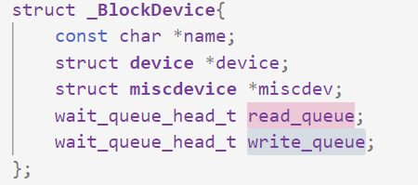
图2-1 BlockDevice结构体
此外，需要调用init_waitqueue_head函数。init_waitqueue_head的定义格式如图2-2所示，该函数实现初始化等待队列头指针，使参数q的task_list字段的next与prev都指向头指针自身。输入参数代表等待队列头指针，此头指针是静态分配的，在本次实验中分别为&BlockDevice->read_queue和&BlockDevice->write_queue。
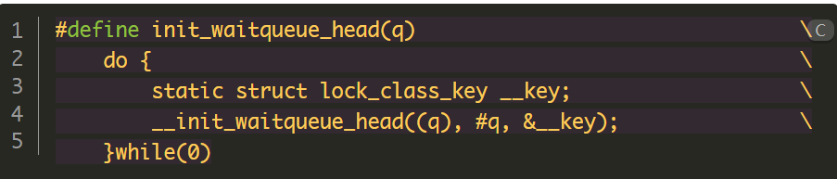
图2-2 init_waitqueue_head函数原型
接着，当阻塞进程无法进行操作时，需使用wait_event_interruptible函数将其加入相应的等待队列。该函数的原型如图2-3所示，其中wq代表的是等待队列，设置为如上所定义的两个队列即可，condition代表的是条件，当为0时进程进入休眠，为1时继续向下运行。需要注意的是，condition不仅仅只是缓冲区的状态，还和缓冲区有关的锁相挂钩，这将在下一节中详述。
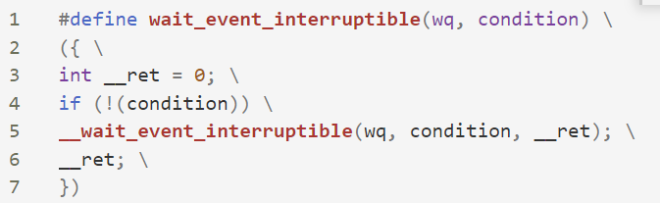
图2-3 wait_event_interruptible函数原型
最后，当条件满足时，需要唤醒队列中的进程，因此需要使用wake_up_interruptible函数，该函数的参数即为待唤醒的队列。

2.3.3 锁的设置
在本次实验中，缓冲区和缓冲区的条件判断都属于临界资源。
为解决判断缓冲区空与满状态时仅有单一进程对其进行访问，而避免由于判断条件一致但实际操作空间不够而导致的溢出问题，对缓冲区状态条件判断加锁，记为“条件判断锁”。
当缓冲区进行了读或者写操作后，使得相应的条件满足，而唤醒相应队列中的进程时，存在全部唤醒队列中所有进程而导致资源不够的情况，因此对唤醒条件进行更改，添加一个对缓冲区读或写资源的占用锁，记为“读锁”或“写锁”。
以下以read函数为例，具体阐述锁的实现。
对于read函数，设置mutex_r为条件判断锁，can_read为读锁。
对于mutex_r条件判断锁，其具体流程如图2-4所示，为进行缓冲区状态的判断，首先需要申请该锁，鉴于非阻塞模式下申请不到该锁时也应该返回，因此使用mutex_trylock进行尝试，而不是mutex_lock函数。相应地，当无法申请该锁时，应用程序在阻塞模式下会被加入等待该锁的队列中。申请到条件判断锁后，首先会进行条件判断，在条件判断结束后，应立即释放该锁。当判断缓冲区为空时，对于非阻塞模式，直接返回；而对于阻塞模式，则将其放入读等待队列中，并设置唤醒条件为缓冲区存在数据以及获取到了读锁can_read。
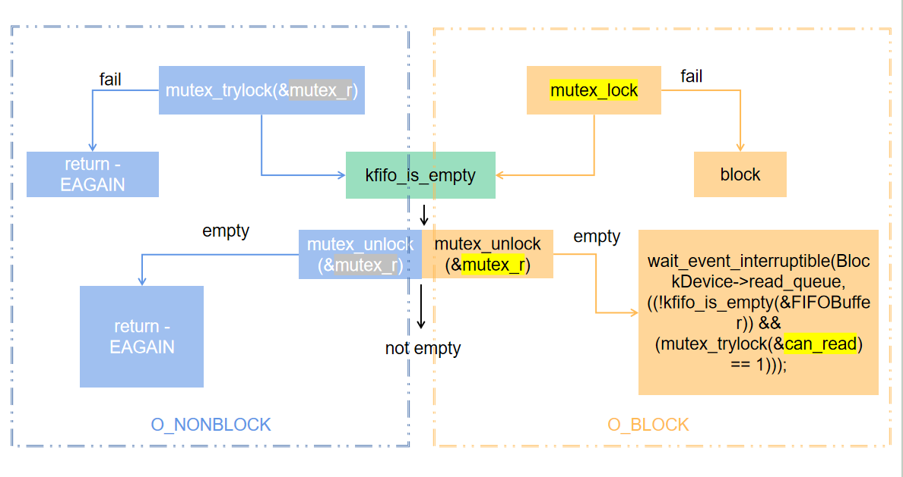
图2-4 涉及mutex_r的处理流程
当判断缓冲区非空时，此时为了对缓冲区进行读操作，首先应该申请读锁can_read，若申请成功，则加锁，进而该进程进行读操作，待其读操作进行完毕后，方释放该锁；若申请失败，则等待该锁被释放。

2.3.4 测试程序编写
编写一个非阻塞模式的读程序、一个阻塞模式的读程序和一个阻塞模式下的写程序来进行测试。
对于测试程序，首先需要使用open函数来打开设备，若该测试程序为阻塞模式，则open函数的相关参数设置如图2-5所示。相应地，若该测试程序为非阻塞模式，则需要使用非阻塞标识位，其具体的参数设置如图2-6所示。
图2-5阻塞方式打开设备
图2-6 非阻塞方式打开设备
对于读测试程序，其主要执行流程如图2-7所示。读测试程序每次尝试从设备缓冲区中读取一个字符，如果读取成功，则将该字符输出。需要注意的是，当缓冲区中无数据可读时，阻塞模式下的程序会进入等待队列，程序指针停留在read函数处，而非阻塞模式会直接返回，并进行下一次读的尝试。为了更加直观地观察两种模式的区别，在read函数后加上一条输出语句，当无数据可读时，非阻塞模式便会输出多行ret，而阻塞模式由于已经进入等待队列，而不会输出ret。
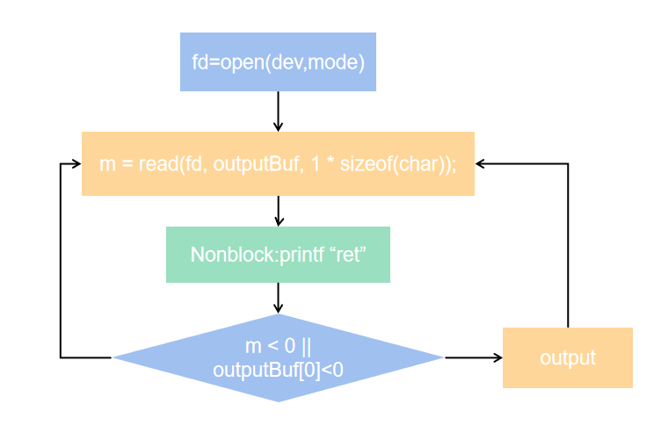
图2-7 读测试程序流程图
对于写测试程序，在本次实验中使用阻塞模式。写测试程序的主要流程为：用户可以交互地输入待进入设备缓冲区的字符，写测试程序从输入缓冲区中读入用户输入的字符，再调用read函数进行设备缓冲区的写入。需要注意的是，为方便测试，设置写测试程序为一个循环，以满足用户多次输入的请求，当用户键入”quit”时，即可退出。

2.4 运行和测试过程

2.4.1 测试环境
本次实验环境为在VMware下，使用ubuntu虚拟机。
如图2-8所示，使用make完成对驱动程序的编译，并挂载程序。最终如图2-10所示，使用cat /proc/msic命令查看，观察到定义的114号 FIFOWithBlock设备已经存在，因此挂载成功。
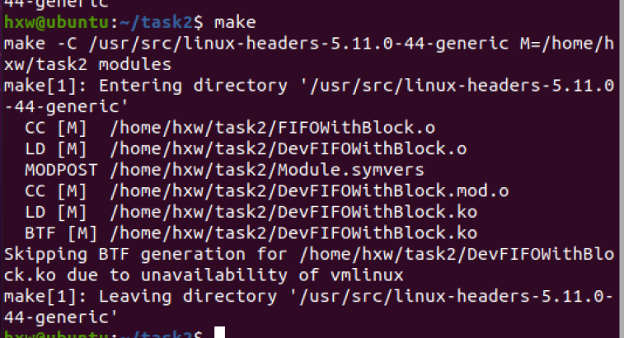
图2-8 make
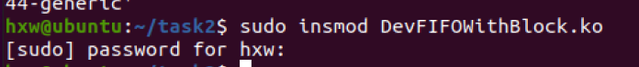
图2-9 挂载
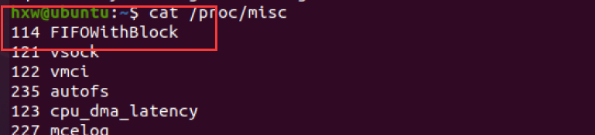
图2-10 查看设备

2.4.2 测试过程
使用两个阻塞模式的写进程(write1和write2)、一个非阻塞模式的读进程(read 3)和一个阻塞模式的读进程进行测试(read4)。
为测试是否存在重复读和遗漏读的情况，使得write1写入字符1至6，write2写入字符7至9。如图2-11所示，观察到数组1-9在read3和read4端都被读取到且仅被读取一次，两个在结尾添加的换行符也都被读取，因此不存在重复读和遗漏读的情况。
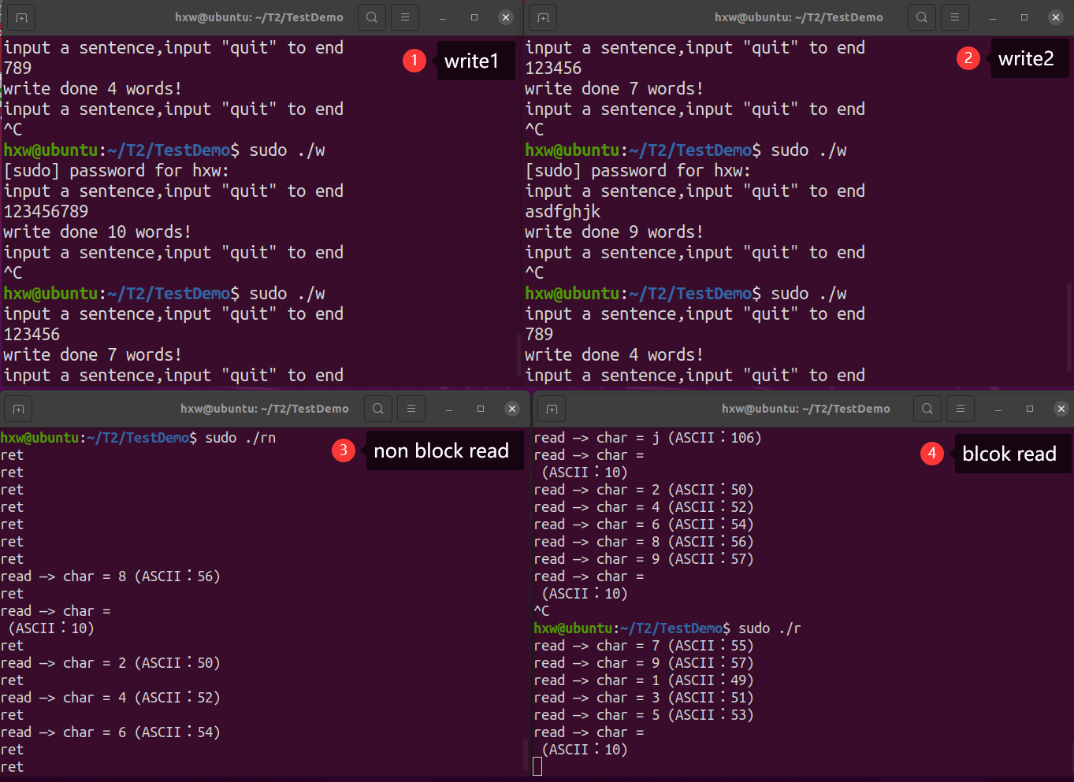
图2-11 测试1
同时，可以观察到，当缓冲区中没有数据时，read3会输出ret，而read4会暂停，这与设想一致，因此阻塞模式和非阻塞模式的行为差异被观察到。
为测试是否存在重复写和遗漏写的情况，使得write1写入字符1至6，write2写入字符1至6。如图2-12所示，观察到数字1至6都被读到两次，且换行符也被读到两次，因此不存在重复写和遗漏写的情况。
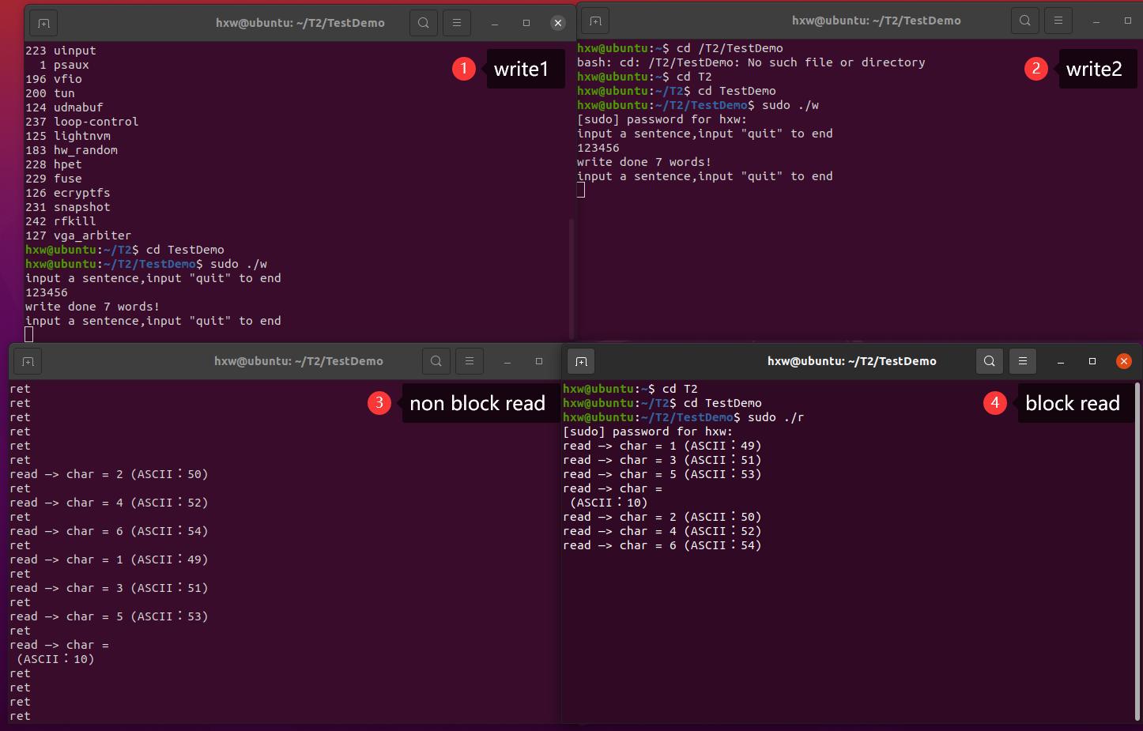
图2-12 测试2
为测试是否存在溢出的情况，write1写入数字0-9，write2写入字母a-z，如图2-13所示，观察到总共32个字符被写入，因此不存在溢出的情况。
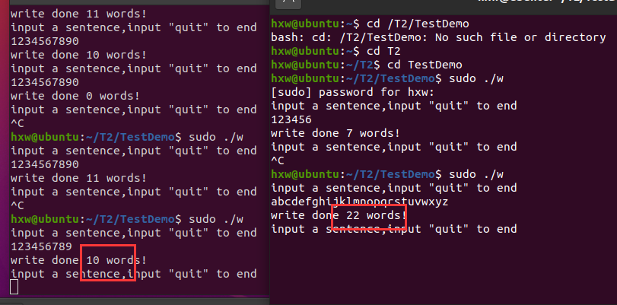
图2-13 测试3

2.5实验心得和建议
由于上学期在操作系统实验这门课上已经有了编写linux驱动程序的经验，因此本次实验比较顺利。相较于上次驱动程序编写的实验，这次实验加深了我对于阻塞和非阻塞模式的理解，也让我明白了阻塞和非阻塞模式的具体实现机制。
无建议。

2.6 学习和编程实现参考网址
[1]https://www.kernel.org/doc/htmldocs/kernel-api/API-kfifo-from-user.html
[2]https://www.kernel.org/doc/htmldocs/kernel-api/API-kfifo-to-user.html#:~:text=kfifo_to_user%20%28%20fifo%2C%20%20to%2C%20%20len%2C%20,%20len%20the%20size%20of%20the%20destination%20buffer
[3]https://www.kernel.org/doc/htmldocs/kernel-api/API-kfifo-is-empty.html
[4]https://www.kernel.org/doc/htmldocs/kernel-api/API-DEFINE-KFIFO.html#:~:text=DEFINE_KFIFO%20%E2%80%94%20macro%20to,define%20and%20initialize%20a%20fifo

